|  |  |
| --- | --- |
|  |  |

ПЛАН ЗАСТРОЙКИ

по компетенции «Дополнительное образование детей и взрослых» (основная категория)

Итоговый (межрегиональный) этап Чемпионата по профессиональному мастерству «Профессионалы»

Оренбургская область

(регион проведения)

2024 г.

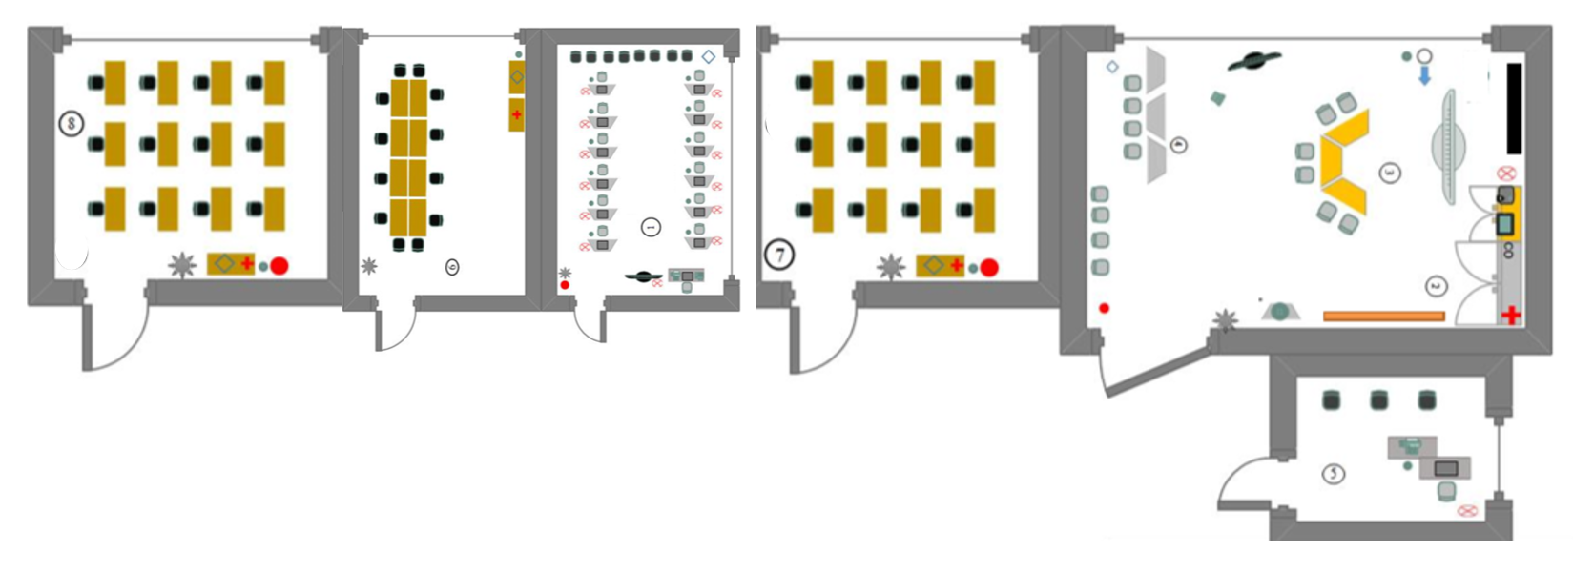





У**словные обозначения**

|  |  |  |  |  |
| --- | --- | --- | --- | --- |
| **Обозначение на плане** | **Наименование** |  | **Обозначение на плане** | **Наименование** |
|  | Рабочее место конкурсанта |  |  | Интерактивная панель |
|  | Общая зона конкурсной площадки |  |  | Широкоформатный монитор /таймер |
|  | Демонстрационная зона |  |  | Ноутбук |
|  | Брифинг-зона |  |  | Акустическая система, микшерный пульт |
|  | Комната экспертов |  | **СО** | Спортивное оборудование |
|  | Комната главного эксперта |  |  | Видеокамера |
|  | Комната конкурсантов |  |  | МФУ черно-белое |
|  | Комната волонтеров (статистов) |  |  | МФУ цветное |
|  | Стол |  |  | Кулер с водой |
|  | Стул |  |  | Огнетушитель |
|  | Стеллаж |  |  | Аптечка |
|  | Ведро |  |  | Урна |
|  | Флипчарт |  |  | Совок, метла |
|  | Выключатель |  |  | Розетка, удлинитель |
|  | Планшетный компьютер |  |  | Документ-камера |
|  | Хореографический станок |  |  | Цифровое пианино |